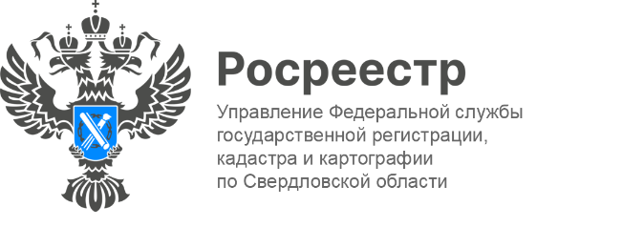

ПРЕСС-РЕЛИЗ

Свердловский Росреестр обсудил с застройщиками правовые вопросы в сфере недвижимости
На прошлой неделе в столице Урала на площадке первого в России Технохаба «Сбербанка» состоялась юридическая конференция «Территория права: открытый диалог с застройщиками».
«Девелоперы формируют рынок недвижимости Свердловской области и являются ключевыми партнерами банка. Благодаря продуктивному сотрудничеству мы вместе решаем социально-экономические задачи региона. Программы господдержки способствуют росту объемов жилищного строительства и помогают большому числу свердловчан решать жилищный вопрос», - отмечает директор управления финансирования недвижимости Уральского банка Сбербанка Виктория Требушинина.
В мероприятии приняли участие 62 представителя из 36 компаний. От Управления Росреестра по Свердловской области на конференцию были приглашены заместитель руководителя Ирина Семкина и начальник отдела координации и анализа деятельности в учетно-регистрационной сфере Ксения Шакинко.
«Конференция позволяет заострить внимание на важных юридических аспектах. Мероприятие в формате «открытого диалога» помогает выстроить эффективное взаимодействие сторон, что в свою очередь, будет способствовать развитию рынка строительства недвижимости региона в целом. Благодарим коллектив Сбербанка за важное и полезное мероприятие. Приятно отметить замечательную организацию проведения конференции», - подчеркивает Ирина Семкина.
В ходе встречи обсуждались основные юридические аспекты финансирования недвижимости и спорные правовые вопросы. По окончанию мероприятия специалисты банка вместе с участниками разобрали реальные правовые кейсы застройщиков.

Контакты для СМИ: Пресс-служба Управления Росреестра по Свердловской области
+7 343 375 40 81
press66_rosreestr@mail.ru
www.rosreestr.gov.ru
620062, г. Екатеринбург, ул. Генеральская, 6 а.

